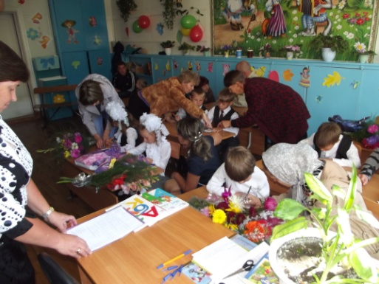 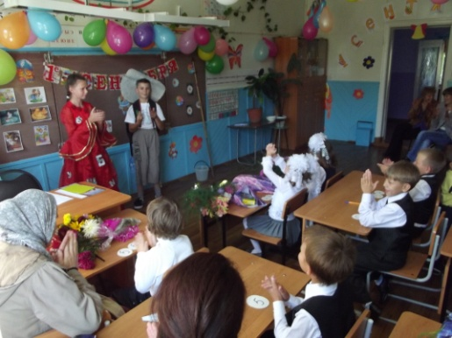

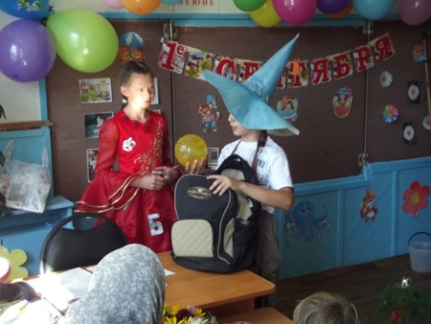 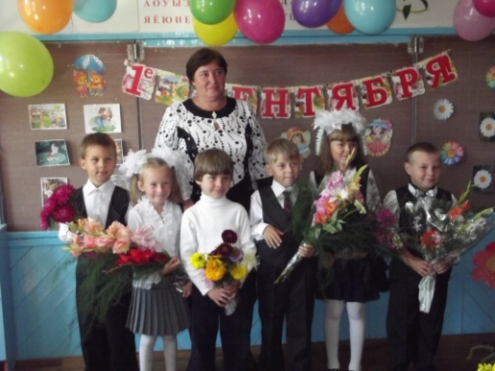

1 сентября в 1 классе прошёл День Знаний. К маленьким первоклассникам пришла в гости Царица Наук. Также они побывали в гостях у Незнайки. С удовольствием участвовали в предложенных сазочными персонажсми конкурсах, играх, в разгадывании загадок. Малыши первый раз в роли учеников рассказывали стихи, писали свои имена, а их родители им в этом помогали. Закончилось мероприятие дружным чаепитием. Ребята и их родители с хорошим настроением пошли домой.